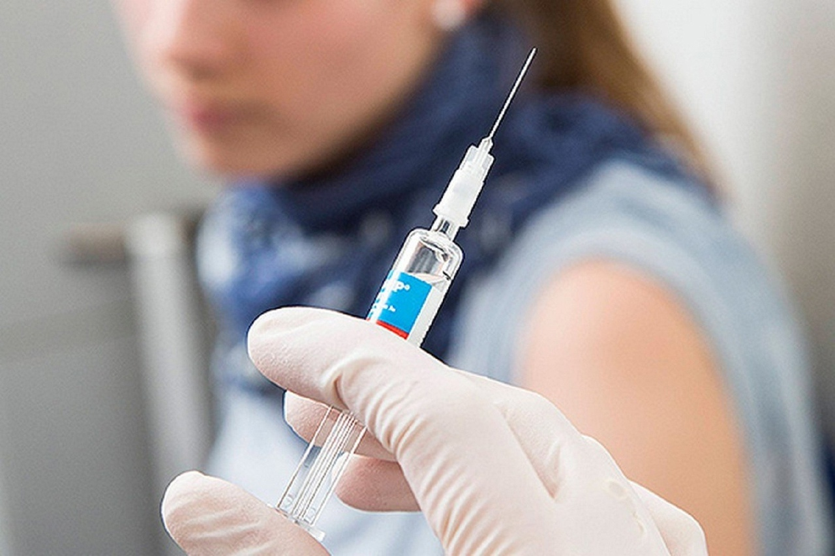
ВЗРОСЛЫМ ТОЖЕ НУЖНЫ ПРИВИВКИ

Большинство людей считают, что все нужные прививки им уже сделаны в детстве, а значит, беспокоиться не о чем. Однако это не так. Специфический иммунитет, полученный после вакцинации в детском возрасте, ослабевает спустя годы. А значит, делать прививки необходимо не только детям, но и взрослым.

Каждому взрослому раз в 10 лет необходимо проведение ревакцинации против столбняка и дифтерии.

Также в современном мире считается правильным и обоснованным проведение ревакцинации против коклюша. Это заболевание, как и столбняк с дифтерией, встречается в последние годы чаще, чем раньше, и может быть смертельно опасным, тогда как прививка полностью защищает нас.

Гепатит В может привести к развитию цирроза и рака печени, остальные инфекции – к поражению головного мозга, пневмонии, смерти. Ведь специфического лечения вирусных инфекций по-прежнему нет! А вакцины – есть!

Если вы не знаете, когда были привиты от кори, краснухи, паротита, гепатита В – сделайте прививку обязательно!

Вакцинация против пневмококковой инфекции особенно необходима людям курящим, часто болеющим. Ведь пневмококк более чем у половины людей является компонентом нормальной флоры дыхательных путей и проявляет себя в момент любой респираторной инфекции в виде осложнений – гнойного отита, гайморита, фарингита и даже пневмонии.

Людям молодым, часто путешествующим, много общающимся, любителям уличного фастфуда показаны прививки от менингококковой инфекции и гепатита А. Почему? Потому что менингококковая инфекция смертельно опасна и отличается молниеносным течением! А вирус гепатита А отличает высокая устойчивость к внешним воздействиям – он длительно сохраняется в объектах окружающей среды и, значит, вероятность заразится им высока.

Заразиться гепатитом А и менингококковой инфекцией можно даже в благополучных странах с высоким уровнем жизни.

Планируя путешествие, поинтересуйтесь, есть ли риск заражения эндемичными для данного региона инфекциями. И речь не только о тропических странах, где можно заразиться желтой лихорадкой. В России много эндемичных регионов по вирусному клещевому энцефалиту, от которого успешно прививают и детей, и взрослых.

Ветряная оспа - всем известная детская инфекция, но вот у взрослых она может вызывать совсем не детские проблемы. Вирусная пневмония, ветряночный энцефалит, болезни суставов - и это не полный перечень осложнений, которых можно избежать, сделав прививку.

У взрослых детские инфекции протекают гораздо тяжелее, чаще сопровождаются осложнениями и могут привести к летальному исходу.

Вывод из сказанного лишь один - взрослым людям можно и даже нужно прививаться.

Управлением Роспотребнадзора по Магаданской области организована работа «горячей линии» по вопросам вакцинации.
Специалисты Управления, ФБУЗ «Центр гигиены и эпидемиологии в Магаданской области», а также специалисты Единого Консультационного центра Роспотребнадзора осуществляют тематическое консультирование, в том числе о вакцинации, вакциноуправляемых инфекциях, национальном календаре профилактических прививок, иммунизации по эпидемическим показаниям.
По всем интересующим вопросам на данную тему можно обращаться в Единый Консультационный центр Роспотребнадзора по телефону: 8-800-555-49-43.
В г. Магадане можно обращаться:
- на «горячую линию» Управления Роспотребнадзора по Магаданской области ежедневно с 09-00 до 17-00 часов по телефонам: (413-2) 60-03-07, 65-24-35 – отдел санитарного надзора;
- на «горячую линию» ФБУЗ «Центр гигиены и эпидемиологии в Магаданской области» (г. Магадан, ул. Якутская, д. 53) ежедневно с 09-00 до 17-00 часов по телефону: (413-2) 65-06-65.
В Сусуманском городском округе ежедневно с 09-00 до 17-00 часов по телефону 8(413-45) 2-19-08, территориальный отдел Управления Роспотребнадзора по Магаданской области в Сусуманском районе (г. Сусуман, ул. Ленина, д. 13).

Источник информации: https://cgon.rospotrebnadzor.ru

